DT 12012 12В 1.2Ач

Герметизированные VRLA свинцово-кислотные аккумуляторы DELTA серии DT специально разработаны для эксплуатации в слаботочных системах. Изготавливаются по технологии AGM (электролит, абсорбированный в стекловолоконном сепараторе). Аккумуляторы DELTA серии DT обладают великолепным соотношением цены и качества, что обуславливает повсеместное использование серии в охранно-пож арных и иных системах безопасности. Отвечая меж дународным стандартам безопасности, рекомендованы для

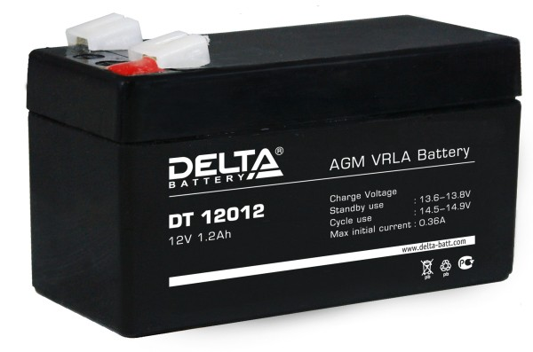

применения в системах контроля и управления доступом.

Конструкция батареи

Компонент | Полож . пластина | Отриц. пластина | Корпус | Крышка | Клапан | Клеммы | Сепаратор | Электролит
Материал | Диоксид свинца | Свинец | ABS | ABS | Каучук | Медь | Стекловолокно | Серная кислота

Технические характеристики

Номинальное напряж ение 12 В Число элементов 6

Срок служ бы 5 лет
Номинальная емкость (25°С)

20 часовой разряд (0.06 А; 1.75 В/эл) 1.2 Ач
10 часовой разряд (0.107 А; 1.75 В/эл) 1.07 Ач
5 часовой разряд (0.2 А; 1.70 В/эл) 1 Ач Саморазряд 3% емкости в месяц при 25°С Внутреннее сопротивление
полностью заряж енной батареи (25°С) 95 мОм

Рабочий диапазон температур

Разряд -15÷50

Заряд -10÷50
Хранение -20÷50
Макс. разрядный ток (25°С) 19.5 А (5с) Циклический реж им (2.4÷2.5 В/эл)

Макс.зарядный ток 0.36 А Температурная компенсация 30 мВ/°С
Буферный реж им (2.27÷2.3 В/эл)

Температурная компенсация 19 мВ/°С
Cферы применения

Системы безопасности Электронные кассовые аппараты Электронное тестовое оборудование Системы аварийного освещения

Геофизическое и геодезическое оборудование

Особенности

Технология AGM позволяет рекомбинировать до 99%

выделяемого газа;
Нет ограничений на воздушные перевозки; Соответствие требованиям UL, IEC, Гост Р; Легированные кальцием свинцовые пластины обеспечивают низкий саморазряд, высокую конструктивную прочность решетки; Необслуж иваемые. Не требует долива воды; Высокая плотность энергии;

Корпус аккумулятора выполнен из пластика ABS, не поддерж ивающего горение.

Габариты (±1мм)

Длина, мм 97

Ширина, мм 44
Высота, мм 53
Полная высота, мм 59
Вес (±3%), кг 0.58

Корпус
F
Тип клемм
нож F1
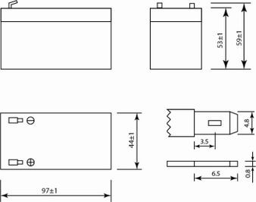

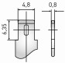

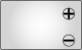

Разряд постоянным током, А (при 25°С)

В/эл-т | 5 мин | 10 мин | 15 мин | 30 мин | 1 ч | 3 ч | 5 ч | 10 ч | 20 ч
1.60V | 4.35 | 2.82 | 2.04 | 1.25 | 0.79 | 0.35 | 0.21 | 0.12 | 0.06
1.65V | 4.08 | 2.68 | 1.97 | 1.19 | 0.78 | 0.33 | 0.21 | 0.12 | 0.06
1.70V | 3.74 | 2.54 | 1.92 | 1.08 | 0.76 | 0.31 | 0.20 | 0.12 | 0.06
1.75V | 3.67 | 2.47 | 1.85 | 1.03 | 0.72 | 0.30 | 0.20 | 0.11 | 0.06
1.80V | 3.29 | 2.23 | 1.69 | 0.95 | 0.68 | 0.29 | 0.19 | 0.11 | 0.06

Разряд постоянной мощностью, Вт/эл-т (при 25°С)

В/эл-т | 5 мин | 10 мин | 15 мин | 30 мин | 1 ч | 3 ч | 5 ч | 10 ч | 20 ч
1.60V | 7.63 | 5.10 | 3.74 | 2.25 | 1.43 | 0.62 | 0.36 | 0.23 | 0.13
1.65V | 7.37 | 4.97 | 3.69 | 2.19 | 1.42 | 0.60 | 0.36 | 0.23 | 0.12
1.70V | 6.94 | 4.77 | 3.65 | 2.06 | 1.39 | 0.57 | 0.35 | 0.22 | 0.12
1.75V | 6.48 | 4.64 | 3.62 | 1.99 | 1.37 | 0.56 | 0.35 | 0.22 | 0.12
1.80V | 6.39 | 4.39 | 3.36 | 1.90 | 1.29 | 0.54 | 0.34 | 0.22 | 0.11
(Примечание) Приведенные выше данные по характеристикам являются средними значениями, полученными в результате проведения 3 контрольно- тренировочных циклов, и не являются номинальными по умолчанию.

.

